

Hama Schnellladegerät mit 100 Watt

Mehr Power für Smartphone, Laptop und Co

Leistungsstark, effizient, kompakt: Das Hama Schnellladegerät 201997 mit 100 Watt ist ein wahres Power-Paket. An zwei USB-C-Ports und einem USB-A-Ausgang lassen sich Laptops, Smartphones, Tablets, Powerpacks oder beispielsweise auch Headsets zügig und schonend laden.
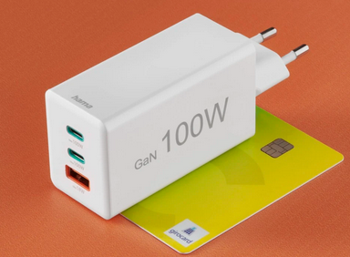
Der kompakte Ladestecker basiert auf Galliumnitrid als effizientem Komponentenmaterial und unterstützt die Power-Delivery-Technologie (PD) mit bis zu 100 Watt, Qualcomm Quick Charge bis 18 Watt und Programmable Power Supply (PPS) mit bis zu 5 A. Ein intelligenter Chipsatz schützt gegen Überlastung, Überstrom und Kurzschlüsse, der Lader ist temperaturgeschützt und passt den Strom exakt auf das zu ladende Gerät an. Das garantiert Effizienz, Qualität und Sicherheit im Ladezyklus und volle Power bei einer umso längeren Akku-Lebensdauer.

Art.-Nr. 00201997 Schnellladegerät, 100 W, 2x USB-C, 1x USB-A, UPE¹: 89 EUR
¹ Unverbindliche Preisempfehlung des Herstellers

Über Hama
1923 gegründet, begleitet Hama heute mit zahlreichen Zubehör-Produkten täglich Menschen in allen Lebenslagen. Ob Smartphone, Smart Home, Smartwatch, TV, Audio, Computer oder Foto: Jedes Produkt überzeugt durch hohe Qualität, ansprechendes Design und innovative Funktionen. Am deutschen Stammsitz im bayerischen Monheim arbeiten 1500, weltweit rund 2500 Beschäftigte. Mit 19 ausländischen Standorten und zahlreichen Handelsvertretungen ist Hama weltweit präsent.
Mehr Infos unter www.hama.com

